**Practica mongoDB**

1. crear una db de usuarios.

Preparo la base de datos usuariosDB, y luego creo la colección usuarios dentro de dicha base de datos.

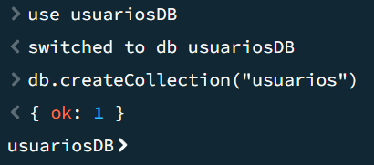

Recargo el entorno, y aparece:

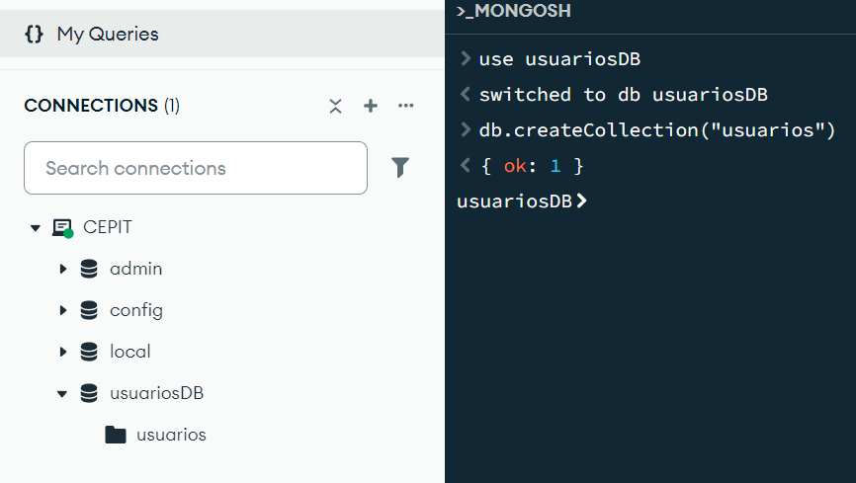

1. crear 5 usuarios con 5 campos a eleccion (que no sean e-mail).

Me posiciono en la base de datos usuariosDB, y agrego 5 usuarios con sus respectivos campos a la colección usuarios (insertMany).

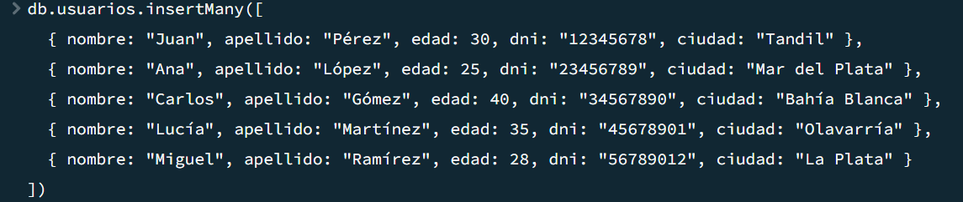

Si voy a dicha colección, veo algunos nuevos datos:

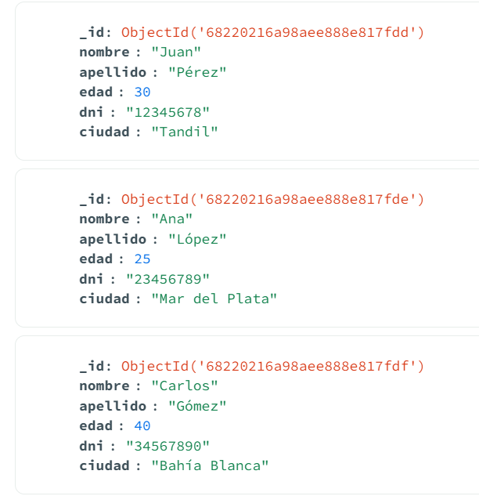

1. Agregar un nuevo campo e-mail a 2 de los 5 registros.

Tomo 2 de los usuarios creados anteriormente, y les agrego un correo (updateOne para 2 campos).



Ahora, si voy a dichos registros (luego de actualizar), veo lo siguiente:

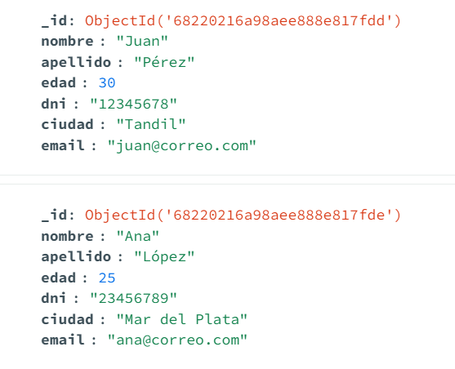

1. Actualizar el e-mail a uno de esos 2 registros para que no queden iguales.

No habían quedado iguales, pero para el ejercicio, tome uno de los usuarios anteriormente mencionados, y les modifique el correo que antes les cree.



Si ahora reviso dicho registro, veo lo siguiente:

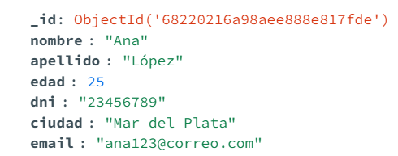

1. Eliminar 2 registros

Para eliminar 2 registros, use deleteOne (para cada uno)

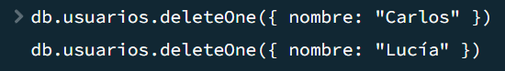

Por lo que ahora, de los 5 campos iniciales, quedan 3.

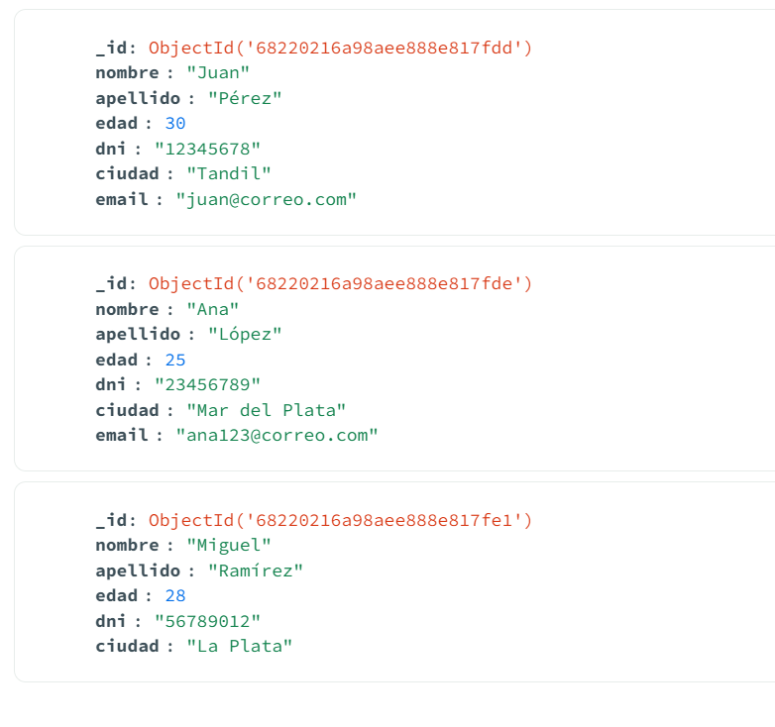

1. Agregar el campo EstadoUsuario a todos los registros y setearlo en "Activo"

Agrego a todos los campos (updateMany), el campo EstadoUsuario, y lo dejo seteado en Activo.



Si veo los registros:

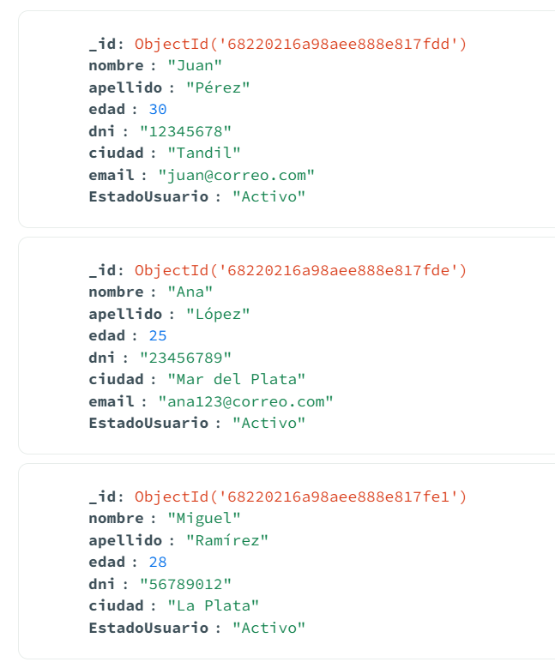

1. Buscar los usuarios con e-mail.

Si veo la imagen del ejercicio anterior, Ana y Juan tienen un correo asignado (es lo que debería devolver la consulta).

Para ello, voy a utilizar find, con la condición de que exista el campo email.

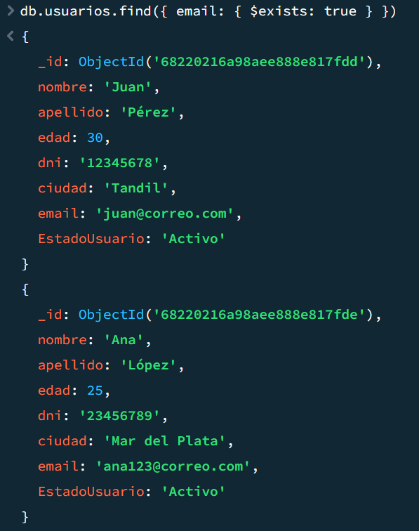

1. Hacer algun cambio que se te ocurra a la db.

Voy a tomar un usuario (Miguel) de la base de datos, y voy a modificar su nombre.



Si lo veo en los registros:

